Familie tüftelt für Gelbbauchunken

Auf dem Land der Familie Renggli fühlen sich Gelbbauchunken besonders wohl. Die bedrohten Tiere sollen sich jetzt dank neuer Tümpel der Töss entlang verbreiten. Möglich wird dies auch dank viel Erfindergeist.
Sandra und Werner Renggli setzen sich für Gelbbauchunken ein. Bild: Johanna Bossart (4 Bilder)
Rafael Rohner 06:15

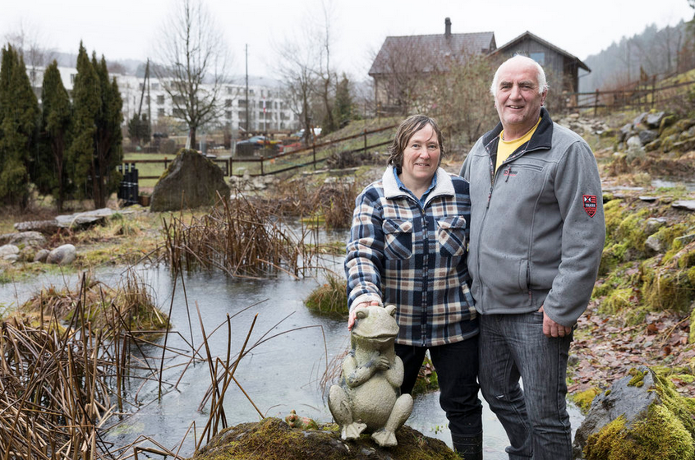

Werner und Sandra Renggli lassen sich vom strömenden Regen nicht beirren. Wenn es um ihre Gelbbauchunken geht, reden sie sich auch bei garstigem Wetter rasch warm. Sie führen vorbei an Pfützen, Tümpeln und Weihern. Überall tropft und plätschert es, ein idealer Lebensraum für Gelbbauchunken, wie sie wissen. Von hier aus sollen sich die seltenen Tiere weiter verbreiten. Sie könnten dank knapp zehn neu erstellter Gewässer entlang der Töss wandern und vielleicht bis in den Eschenberg ziehen, wo eine weitere Population lebt. Unterstützt wird das Projekt von der Koordinationsstelle für Amphibien- und Reptilienschutz. Auch der Naturschutzverein und die Stadt Illnau-Effretikon sowie der Kanton leisten Beiträge. Denn die Art gilt in der Schweiz als stark gefährdet, viele ihrer Lebensräume sind verschwunden.
Liebe auf den ersten Blick
Die seltenen Tiere lassen sich zu dieser Jahreszeit zwar nicht einmal im Garten der Familie Renggli blicken – sie verkriechen sich in die Erde und warten dort, bis es wärmer wird und sie aus ihrer Winterstarre erwachen. Die Tiere sind dennoch allgegenwärtig. Rengglis sind vor über zwanzig Jahren in das Haus in der Seemerrüti bei Kollbrunn (auf Stadtgebiet Illnau-Effretikon) eingezogen und merkten bald, dass in der Gegend gelbbauchige Mitbewohner leben. Obwohl sie damals nichts über die Tiere wussten, waren sie bald fasziniert von ihnen: «Es war Liebe auf den ersten Blick», sagt Werner Renggli, der ein Bauunternehmen führt. «Sie sind so knuffig und zutraulich.» Seither kümmern sich er und seine Frau um die kleinen Amphibien mit ihren herzförmigen Pupillen. Immer neue Teiche und Tümpel bauten sie auf ihrem Grundstück. Mit der Zeit merkten sie, was die Amphibien schätzen und was nicht. Renggli stellte etwa fest, dass sich die Unken zur Farbe Gelb hingezogen fühlen.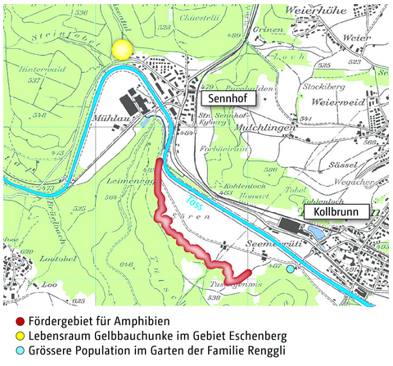 Lebensräume der Gelbbauchunken an der Töss. Quelle Koordinationsstelle für Amphibien- und Reptilienschutz / Grafik da
Ihr neustes Projekt haben sie sogar beim Patentamt in Bern angemeldet: Ein «optimiertes Wohnraumsystem für Tiere». Es besteht aus frei kombinierbaren Betonelementen, die etwa in Gärten oder Neubausiedlungen platziert werden können. In den Hohlräumen sollen sich nebst Gelbbauchunken auch Kröten, Eidechsen, Ringelnattern oder je nach Lage auch Hummeln, Wildbienen oder andere Insekten wohl fühlen.
«Gelbbauchunken sind so knuffig und zutraulich.»Werner Renggli, Bauunternehmer
Die Idee ist so einfach wie bestechend: Auch auf engstem Raum soll dank der modularen Bauweise Wohnraum für kleine Tiere geschaffen werden. Das könnte dabei helfen, in der aufgeräumten und strukturbereinigten Schweiz Lebensräume zu schaffen und diese zu vernetzen.
Artenvielfalt nimmt zu
Die Familie Renggli konnte in ihrem Garten beobachten, was selbst kleinere Massnahmen bewirken können. Vor einigen Jahren zählten sie nur zwei Libellenarten in ihrem Garten, heute sind es acht. Auch Vögel und Insekten habe es deutlich mehr. Von den Fördermassnahmen für die Gelbbauchunke profitieren also nicht nur Unken, sondern auch Molche, Kröten, Frösche, Reptilien oder mehrere Pflanzenarten.
Bestand langfristig sichern
Durch eine Bekannte ist Ursina Tobler von der Koordinationsstelle für Amphibien- und Reptilienschutz auf den Einsatz der Rengglis aufmerksam geworden. Gemeinsam haben sie inzwischen Fördermassnahmen umgesetzt, um die Population im Familiengarten mit jener am Eschenberg zu vernetzen. In den vergangenen Jahren sind deshalb am Waldrand entlang neue Tümpel entstanden. Das soll helfen, den Bestand auch langfristig zu sichern. Denn einzelne Populationen können durch Krankheit oder schlechte Wetterbedingungen verloren gehen. Die Expertin hofft, dass sich die Massnahmen im Tösstal zum Vorzeigeprojekt entwickeln. Das sei gerade im Hinblick auf geplante Renaturierungsmassnahmen entlang der Töss wichtig. Amphibien sollten dabei unbedingt berücksichtigt werden. (Landbote)

